น่าน สุทธหลวง 6406021420255

อัศวิน บัวดำ 6406021420158

สุมาลี จอดนาค 6406021420301

จิริยาพร พรประทุม 6406021420280

#include <iostream>

#include <cmath>

using namespace std;

int main(){

    int number1 , number2 ,rangenum,sum,numpow;

    cout << "Enter number1 : ";

    cin >> number1;

    cout << "Enter number2 : ";

    cin >> number2;

    if(number1 >= 0  && number2 >= 0){

        if(number1 < number2 ){

            //rangenum = number2 - number1;

            cout << "number 1 is lower than number2 ";

            for(number1 ; number1 <= number2 ; number1++){

                if((number1==1 || number1%2 == 0 || number1%3 == 0 || number1%5==0 || number1%7==0) && (number1!=2 && number1!=3 && number1!=5 && number1!=7)){

                cout << endl << number1 <<"^2";

                numpow = pow(number1,2);

                cout << " = " << numpow;

                sum += numpow;

                continue;

                }

            }

            cout << endl << "sum is : " << sum ;

            //cout << endl << "exalt of sum is : " << pow(sum,2);

        }else{

            cout << "number 1 is greater than number2 ";

        }

    }

}

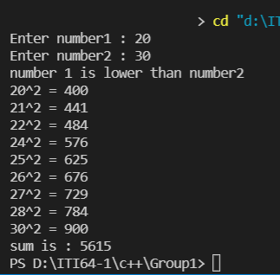

#include <iostream>

#include <cmath>

using namespace std;

int main(){

    int ITI_all = 0 , number , sum , i ;

    float avg_score;

    cout << "Enter numer of student";

    cin >> ITI_all;

    for (i = 1 ; i <= ITI_all ;i++){

        cout << "Insert Sore " << i  << " : ";

        cin >> number ;

        while(number > 5 || number < 0){

            cout << "Insert Sore (0-5)" << i  << " : ";

            cin >> number ;

        }

        sum += number ;

    }

    avg_score = sum / ITI_all;

    cout << "avg is : " << avg_score;

}

